 |  |  | Sciences physiques et chimiques - BAC PRO 3 ans  Module CME6  COMMENT FONCTIONNENT CERTAINS DISPOSITIFS DE CHAUFFAGE ?  2. Comment faire varier la température d’un gaz sans le chauffer ?  TP Equation d’état du gaz parfait (ExAO)
Niveau et/ou spécialité | Cycle terminal / specialite |  |  |  |  |  |  | Durée : 1 h
But du TP | Etudier expérimentalement les lois de Boyle-Mariotte et de Charles et leur conformité par rapport à l’équation d’état du gaz parfait.
Pré-requis élève | - Connaissance de la grandeur Pression et unités SI  - Connaître l'existence des échelles de température : Celsius et Kelvin  - Notion de quantité de matière : la mole
Les références au programme
Capacités |  |  |  |  |  | Connaissances
Mesurer une pression a l'aide d'un manomètre.  Calculer une pression et la convertir en bar ou en pascal.  Vérifier expérimentalement la loi Boyle-Mariotte (P V = n R T). |  |  |  |  |  | Connaître l'influence de la pression et du volume sur la température.  Connaître l’unité du système international de mesure de la pression.
Compétences évaluées
Compétences expérimentales de base |  | - Exécuter un protocole expérimental  - Réaliser un montage à partir d’un schéma ou d’un document technique  - Utiliser des appareils de mesure et d’acquisition de données  - Rendre compte des observations d’un phénomène, de mesures  - Exploiter et interpréter les informations obtenues à partir de l’observation d’une expérience réalisée ou d’un document technique
Compétences de résolution de problèmes |  | - Rechercher, extraire, organiser et mettre en relation les informations  - Communiquer à l’aide du langage scientifique et d’outils technologiques  - Raisonner, argumenter, pratiquer une démarche expérimentale, valider un résultat
Attitudes transversales |  | - Travailler avec rigueur et précision  - Le sens de l’observation  - Goût de chercher et de raisonner  - Respecter des règles élémentaires de sécurité.
Position dans la progression
de la séquence
Type de document | Situation problème |  |  |  | Activité d’approche |  |  |  | Travaux pratiques
Type de document | Exercices / problèmes |  |  |  | Devoir maison |  |  |  | Travaux dirigés
Type de document | Evaluation diagnostique |  |  |  | Evaluation formative |  |  |  | Evaluation sommative
Type de document | CCF |  |  |  |  |  |  |  | [autre, cliquez ici]
Matériel, produits,… | Vidéo projecteur |  |  |  | Salle travaux pratiques |  |  |  | Salle informatique
Matériel, produits,… | - Un dispositif d’acquisition ExAO (interface, logiciels appropriés à l’exploitation des mesures)  - Un capteur pression absolue 0/2000 hPa (ou équivalent) avec un tube pour la prise de pression  - 1 capteur thermomètre -20/120°C (ou équivalent) avec sonde de température  - 1 seringue de 50 mL  - 1 flacon 125 mL équipé d’un bouchon avec 2 trous pour introduire une sonde de température et un tube de liaison avec le capteur pression  - 1 agitateur magnétique + 1 barreau aimanté avec ailette en ruban adhésif  - 1 dispositif de chauffage  - 1 bécher 400 mL  - Prévoir de la glace pilée pour le refroidissement du bain-marie
Commentaires | Le travail en binômes est à privilégier. Ces binômes doivent pouvoir fonctionner en toute autonomie. Le rôle du professeur est de veiller au bon déroulement du TP en 1 heure (éviter les interventions collectives trop répétées).
Jean-Jacques KRATZ - LPO Emile Mathis SCHILTIGHEIM |  |  |  |  |  |  | Date de création |  |  | janvier 2010

TP Equation d’état du gaz parfait
But : Etudier expérimentalement les lois de Boyle-Mariotte et de Charles et leur conformité par rapport à l’équation d’état du gaz parfait.

Travail à réaliser :
- Loi de Boyle-Mariotte
1.1. Dispositif expérimental
- Déterminer, en mL, le volume intérieur du tube de liaison seringue-capteur V_{tube} en aspirant de l’eau. La lecture se fera sur la graduation de la seringue.
- Régler le piston de la seringue sur 20 mL. Puis relier le tube au capteur pression.
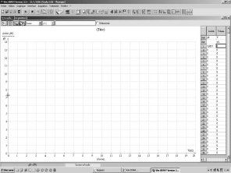
Seringue 50 mL

Fenêtre
d’acquisition
Système d’acquisition
Capteur
pression
Tube de liaison
1.2. Acquisition
- Préparer le système d’acquisition.
APPELER LE PROFESSEUR. Faire vérifier le dispositif expérimental et la préparation du système d’acquisition. Puis devant le professeur :
- Démarrer l’acquisition.
- Réaliser la 1ère acquisition en saisissant au clavier la valeur du volume V (soit V = 20 + V_{tube}).
- Poursuivre les acquisitions en effectuant une mesure tous les 5 mL. Augmenter d’abord le volume puis le diminuer en ne forçant pas inutilement sur le piston.
- Arrêter l’acquisition suite au dernier relevé.
- Enregistrer le fichier sous le nom « Loi de Boyle Mariotte_Nom Prénom ».

1.3. Exploitation des résultats
- Utiliser les fonctionnalités du logiciel pour modéliser la série de mesures à l’aide d’une fonction inverse (expression du type $\frac{a}{V}$).
- Relever : - la valeur du coefficient a ;
- l’expression de la fonction de modélisation.
1.4. Interprétation des résultats
a) Loi de Boyle-Mariotte : PV = constante
- Indiquer si la loi de Boyle-Mariotte est vérifiée.
b) Conformité à l’équation d’état des gaz parfait : PV = nRT
- Calculer, dans les conditions normales de température et de pression (20°C et 1 013 hPa) le produit nRT.
Prendre : $n=\frac{\text{20}+V_{\text{tube}}}{\text{24} \text{400}}$mol, R = 8,31 J.K⁻¹.mol⁻¹, T = 293 K.
Pour tenir compte de l’unité de volume utilisé dans le TP (mL), la valeur théorique du coefficient a est :
$$a=\text{nRT}×{\text{10}}^{6}$$
- Calculer la valeur théorique de a.
- Comparer cette valeur théorique de a et la valeur relevée dans la modélisation.
2. Loi de Charles
2.1. Dispositif expérimental
- Introduire un barreau aimanté dans un flacon de 125 mL.
- Fermer le flacon avec un bouchon à 2 trous par lesquels sont introduit une sonde de température et un tube de liaison avec le capteur pression.
- Chauffer à ébullition environ 40 mL d’eau dans un bécher. En attendant passer à l’étape suivante.
- Préparer le système d’acquisition (une acquisition tous les 5°C).
APPELER LE PROFESSEUR. Faire vérifier le dispositif expérimental et la préparation du système d’acquisition. Puis devant le professeur :
- Poser le bécher contenant l’eau chaude sur un agitateur magnétique et y immerger le flacon.
- Mettre l’agitation en route (la rotation de l’aimant permet d’homogénéiser rapidement la température de l’air contenu dans le flacon).
Sonde de température
Agitateur magnétique

Fenêtre
d’acquisition
Capteur
pression
Tube de liaison
Système d’acquisition
Capteur
température
2.2. Acquisition
- Démarrer l’acquisition.
- Ajouter de l’eau froide ou de la glace pilée pour accélérer la chute de la température et donc l’acquisition automatique des mesures.
- Arrêter l’acquisition lorsque la température cesse de chuter.
- Enregistrer le fichier sous le nom « Loi de Charles_Nom Prénom ».
2.3. Exploitation des résultats
- Utiliser les fonctionnalités du logiciel pour modéliser la série de mesures à l’aide d’une fonction affine (ou une droite).
- Relever les valeurs des coefficients a et b ainsi que l’expression de la fonction de modélisation.
2.4. Interprétation des résultats
a) Loi de Charles : $\frac{P}{T}$= constante
Dans l’expression de la fonction de modélisation P = at + b, on remplace t par T – 273 (T est la température en kelvin).
- Ecrire l’expression de P en fonction de T.
- Indiquer si la loi de Charles est vérifiée.
b) Conformité à l’équation d’état des gaz parfait : PV = nRT
- Calculer, dans les conditions normales de température et de pression (20°C et 1 013 hPa) la valeur théorique des coefficients a et b :
$a=\frac{\text{nR}}{V}$, $b=\frac{\text{273}\text{nR}}{V}$ avec V = 125 × 10⁻⁶ m³, $n=\frac{\text{125}}{\text{24000}}$mol , R = 8,31 J.K⁻¹.mol⁻¹.
- Comparer ces valeurs théoriques de a et b avec coefficients relevées dans la modélisation.
- Que représente le coefficient b ?
3- Remise en état du poste de travail
APPELER LE PROFESSEUR. Faire vérifier la remise en état du poste. Rendre le compte-rendu du TP.

FICHE TECNIQUE CONCERNANT LA FenÊtre ET LES PROTOCOLES SPÉCIFIQUES DU LOGICIEL ATELIER SCIENTIFIQUE

SUJET : Equation d’état du gaz parfait

Pour préparer le système d’acquisition
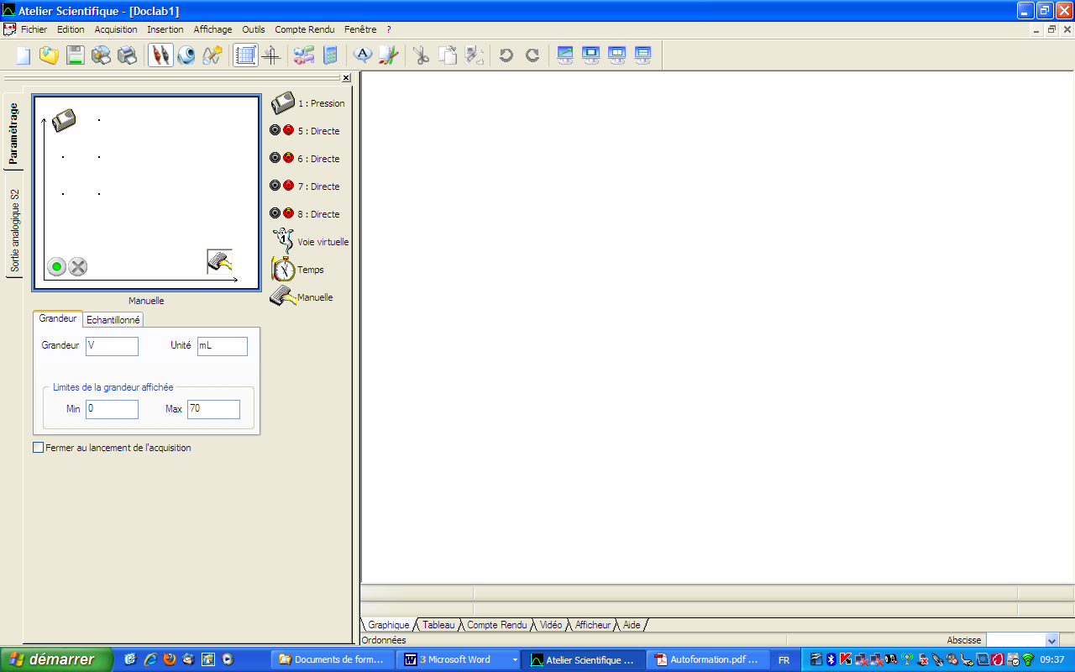
Choisir l'onglet échantillonné avec un pas de 5 mL
1
2
3
Indiquer un nom, une unité et les limites de la grandeur en abscisse.

4

Pour lancer et arrêter l’acquisition des mesures

Cliquer sur le bouton « vert » puis sur le bouton « Lancer » pour acquérir les mesures.

Cliquer sur la croix rouge pour arrêter l’acquisition.

Pour modéliser les mesures
Sélectionner l’outil Modélisation dans l’onglet Affichage de la barre des menus.
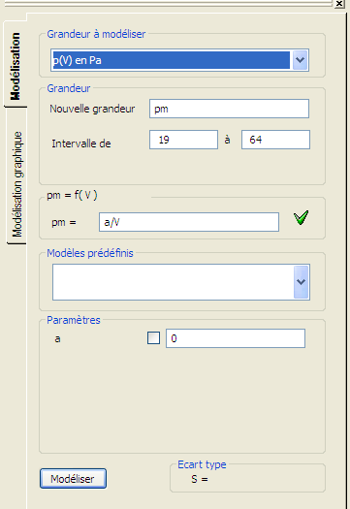
4- Cliquer sur Modéliser.
2- Saisir l’expression mathématique de la fonction de modélisation.
1- Sélectionner la grandeur à modéliser.
3- Cocher les cases Paramètres.

